注：本材料中标红内容仅为备注，提报时请删除。 单位序号：（区县手填）

2024年技术合同交易补助申请材料

（技术XX方）**（输出方、吸纳方二选一填）**

**单位（盖章）：**

**所 属 区 县：**

2024年技术合同（技术转移输出方）交易补助申请表**（与下表二选一填）**

|  |  |  |  |  |  |  |
| --- | --- | --- | --- | --- | --- | --- |
| 序号 | 申报单位名称 | 技术合同名称 | 吸纳方名称 | 技术成交额 (万元) | 发票金额 (万元) | 申请补助 金额(万元) |
| 1 |  |  |  |  |  |  |
| 2 |  |  |  |  |  |  |
| 3 |  |  |  |  |  |  |
| 4 |  |  |  |  |  |  |
| 5 |  |  |  |  |  |  |
| 6 |  |  |  |  |  |  |
| 7 |  |  |  |  |  |  |
| …… |  |  |  |  |  |  |
| 合计 | | |  |  |  |  |

1.申报单位名称填单位全称，且与《山东省技术合同认定登记审核证明》中卖方名称、发票销售方名称完全一致。若单位名称有更改，须附证明。

2.技术合同名称必须与《山东省技术合同认定登记审核证明》中合同名称完全一致。

3.吸纳方名称须与发票购买方名称名称完全一致。

4.技术合同成交额、发票金额、申请补助金额单位为万元，据实填写，不得四舍五入。

2024年技术合同（技术转移吸纳方）交易补助申请表**（与上表二选一填）**

|  |  |  |  |  |  |  |  |  |
| --- | --- | --- | --- | --- | --- | --- | --- | --- |
| 序号 | 申报单位名称 | 技术合同名称 | 输出方名称 | 输出方 所在地市 | 技术合同 类别 | 技术成交额 (万元) | 发票金额 (万元) | 申请补助 金额(万元) |
| 1 |  |  |  |  |  |  |  |  |
| 2 |  |  |  |  |  |  |  |  |
| 3 |  |  |  |  |  |  |  |  |
| 4 |  |  |  |  |  |  |  |  |
| 5 |  |  |  |  |  |  |  |  |
| 6 |  |  |  |  |  |  |  |  |
| 7 |  |  |  |  |  |  |  |  |
| …… |  |  |  |  |  |  |  |  |
| 合计 | | | | | |  |  |  |

1.申报单位名称填单位全称，须与发票购买方名称完全一致。若单位名称有更改，须附证明。

2.技术合同名称必须与《山东省技术合同认定登记审核证明》中合同名称完全一致。

3.输出方名称须与《山东省技术合同认定登记审核证明》中卖方名称、发票销售方名称完全一致。

4.输出方所在地市，填写XX市。

5.技术合同类别选技术开发、技术转让、技术许可其一填写。

6.技术合同成交额、发票金额、申请补助金额单位为万元，据实填写，不得四舍五入。

一、合同名称：XXXXX

1.技术合同认定登记审核证明**（单独一页）**

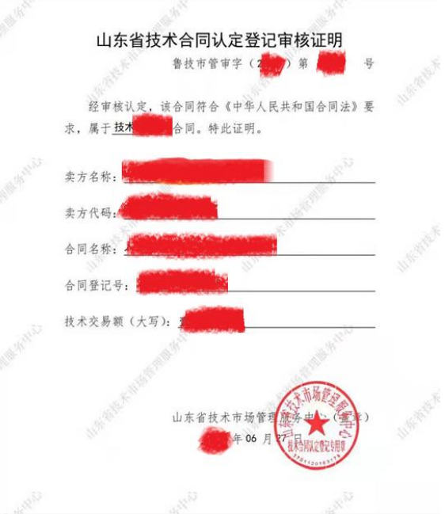

2.发票**（一页2-3张。发票如有模糊内容，不予认定）**

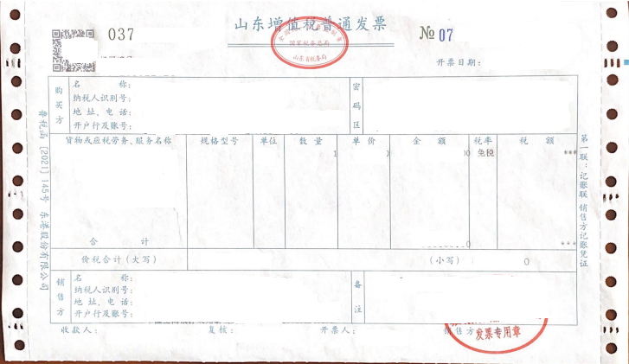

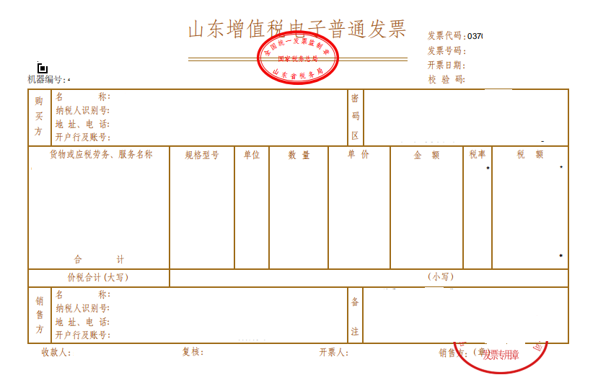



二、合同名称：XXXXXXXXXX

1.技术合同认定登记审核证明**（单独一页）**



2.发票**（一页2-3张。发票如有模糊内容，不予认定）**





